|  |  |
| --- | --- |
| https://lh7-us.googleusercontent.com/QuBaagabzZYLr7U3ZbYOtMusd5FbWWxIvMUTN8jrLHzSLMg534z9gXRTIG1Us4i_lOwmWlaBxKedNt-SQ26dm4WmyqwjGDmEO6z8GE3QrZosqvHM88J2EFeVf1u0GzyCZQlhWmp1Zeo85tKo4LJVXQ | МИНИСТЕРСТВО НАУКИ И ВЫСШЕГО ОБРАЗОВАНИЯ РОССИЙСКОЙ ФЕДЕРАЦИИ  ФЕДЕРАЛЬНОЕ ГОСУДАРСТВЕННОЕ БЮДЖЕТНОЕ ОБРАЗОВАТЕЛЬНОЕ УЧРЕЖДЕНИЕ ВЫСШЕГО ОБРАЗОВАНИЯ «МОСКОВСКИЙ АВИАЦИОННЫЙ ИНСТИТУТ (НАЦИОНАЛЬНЫЙ ИССЛЕДОВАТЕЛЬСКИЙ УНИВЕРСИТЕТ)» |

Институт № 3 «Системы управления, информатика и электроэнергетика»

Кафедра 304 «Вычислительные машины, системы и сети»

Отчёт по практике. Вариант №12  
по учебной дисциплине «Программирование»

на тему «Работа со структурами данных»

Выполнил  
студент группы М3О-119БВ-24

Нарзиев А.Т.

Приняла

Ст. преподаватель каф. 304

Давыдкина Елена Александровна

Москва  
 2024

# Содержание

Содержание 2

Задание 3

Решение 4

1. Блок-схема: 4

2. Код программы: 5

Тесты 10

Вывод 11

# Задание

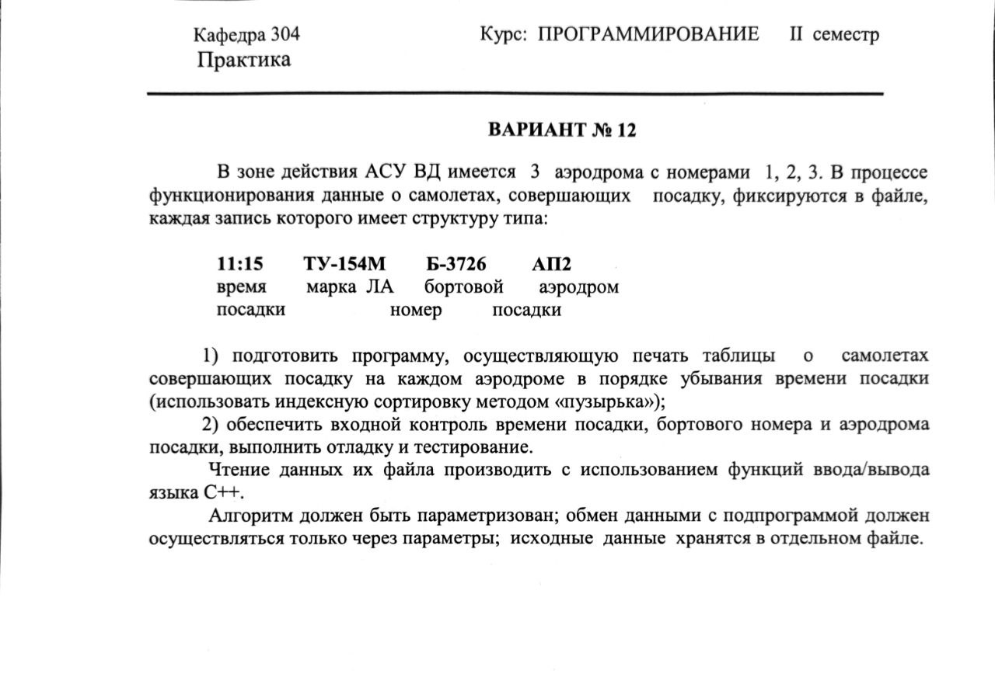

# Решение

## Блок-схема:

## Код программы:

### Главный файл – main.cpp:

/******************************************************************************

*                               Курс Информатика                              *

*******************************************************************************

* Project type  : Linux Console Application                                   *

* Project name  : Lab_2                                                       *

* File name     : main.cpp                                                    *

* Language      : CPP                                                         *

* Programmers   : Шалаев Александр Максимович, Нарзиев Артемий Тимурович      *

* Modified By   :                                                             *

* Created       : 02.04.2025                                                  *

* Last Revision : 10.04.2025                                                  *

* Comment       : Обработка данных о посадках. Вариант: 6                     *

******************************************************************************/

#include <iostream>

#include <fstream>

#include <iomanip>

// Для локали на русском

#include <locale>

#include <codecvt>

#include <windows.h>

using namespace std;

// КОНСТАНТЫ

const int MAX_PLANES = 100;

const int TIME_LEN = 6;

const int MODEL_LEN = 20;

const int BORT_LEN = 7;

const int AIRPORT_LEN = 4;

// СТРУКТУРА ДАННЫХ

struct Plane {

    char time[TIME_LEN];       // HH:MM

    int minutes;               // время в минутах

    char model[MODEL_LEN];     // модель самолета

    char bort[BORT_LEN];       // бортовой номер

    char airport[AIRPORT_LEN]; // аэродром

};

/*******************************************************************************

*  ПРОТОТИПЫ ФУНКЦИЙ

******************************************************************************/

void print_error(int err, const char* field, int line_num);

int read_data(const char *filename, Plane *planes, int *count);

void process_airport(Plane *planes, int count, const char *airport);

void purify(char* field);

int is_time_valid(const char *time, int line_num);

int is_bort_valid(const char *bort, int line_num);

int is_airport_valid(const char *airport, int line_num);

void bubble_sort(int *indices, int size, Plane *data);

void print_table(int *indices, int size, Plane *data, const char *airport);

//ТЕСТЫ

// Активный тест (для быстрой проверки)

const char *FILE_NAME = "tests/correct/test1.txt";

/*******************************************************************************

*  ГЛАВНАЯ ФУНКЦИЯ

******************************************************************************/

int main() {

    // Установка кодировки консоли для корректного отображения символов

    SetConsoleOutputCP(CP_UTF8);

    setlocale(LC_ALL, "en_US.UTF-8");

    Plane planes[MAX_PLANES];

    int count = 0;

    const char *airports[] = {"AP1", "AP2", "AP3"};

    int err = read_data(FILE_NAME, planes, &count);

    if (err == -1) {

        print_error(err, FILE_NAME, 0);

        return 1;

    }

    // Всегда обрабатываем данные, если count > 0

    for (int i = 0; i < 3; i++) {

        process_airport(planes, count, airports[i]);

    }

    return 0;

}

/*******************************************************************************

*  ИНИЦИАЛИЗАЦИЯ ФУНКЦИЙ

******************************************************************************/

/**

 * Выводит сообщение об ошибке с указанием типа и местоположения.

 */

void print_error(int err, const char* field, int line_num) {

    cout << "[31m";

    if (err == -1)      cout << "File \"" << field << "\" not found";

    else if (err == -2) cout << "Invalid time format in line " << line_num;

    else if (err == -3) cout << "Invalid bort number in line " << line_num;

    else if (err == -4) cout << "Invalid airport code in line " << line_num;

    else if (err == -5) cout << "Empty model in line " << line_num;

    else if (err == -6) cout << "Extra data in line " << line_num;

    cout << "[0m\n";

}

/**

 * Читает данные о посадках из файла, парсит и валидирует их.

 */

int read_data(const char *filename, Plane *planes, int *count) {

    ifstream file(filename);

    if (!file.is_open()) return -1;

    char line[100];

    int line_num = 0;

    bool has_errors = false;

    while (file.getline(line, 100) && *count < MAX_PLANES) {

        line_num++;

        Plane p = {};

        int pos = 0;

        bool is_valid = true;

        // ПАРСИНГ И ВАЛИДАЦИЯ ПОЛЕЙ

        for (int i = 0; i < 4; i++) {

            char* dest = i == 0 ? p.time : (i == 1 ? p.model : (i == 2 ? p.bort : p.airport));

            int max_len = i == 0 ? TIME_LEN-1 : (i == 1 ? MODEL_LEN-1 : (i == 2 ? BORT_LEN-1 : AIRPORT_LEN-1));

            int j = 0;

            while (line[pos] && line[pos] != ',' && j < max_len) {

                if (line[pos] != ' ') dest[j++] = line[pos];

                pos++;

            }

            dest[j] = '\0';

            while (line[pos] == ',' || line[pos] == ' ') pos++;

        }

        // ПРОВЕРКА НА ЛИШНИЕ ДАННЫЕ

        if (line[pos] != '\0') {

            print_error(-6, filename, line_num);

            has_errors = true;

            is_valid = false;

        }

        // НОРМАЛИЗАЦИЯ

        purify(p.time);

        purify(p.model);

        purify(p.bort);

        purify(p.airport);

        // ПОСЛЕДОВАТЕЛЬНЫЕ ПРОВЕРКИ

        if (p.model[0] == '\0' && is_valid) {

            print_error(-5, filename, line_num);

            is_valid = false;

        }

        if (is_time_valid(p.time, line_num) != 0 && is_valid) {

            print_error(-2, filename, line_num);

            is_valid = false;

        }

        if (is_bort_valid(p.bort, line_num) != 0 && is_valid) {

            print_error(-3, filename, line_num);

            is_valid = false;

        }

        if (is_airport_valid(p.airport, line_num) != 0 && is_valid) {

            print_error(-4, filename, line_num);

            is_valid = false;

        }

        if (!is_valid) {

            has_errors = true;

            continue;

        }

        // КОНВЕРТАЦИЯ ВРЕМЕНИ

        p.minutes = ((p.time[0]-'0')*10 + (p.time[1]-'0'))*60 +

                    ((p.time[3]-'0')*10 + (p.time[4]-'0'));

        planes[(*count)++] = p;

    }

    file.close();

    return has_errors ? -7 : 0; // Код -7: есть ошибки, но данные обработаны

}

/**

 * Нормализует поле: удаляет пробелы и переводит символы в верхний регистр.

 */

void purify(char* field) {

    char* dst = field;

    for (; *field; field++) {

        if (*field != ' ' && *field != '\t') *dst++ = toupper(*field);

    }

    *dst = '\0';

}

/**

 * Проверяет корректность формата времени (HH:MM).

 */

int is_time_valid(const char *time, int line_num) {

    if (time[2] != ':' || time[5] != '\0') return -2;

    for (int i = 0; i < 5; i++) {

        if (i == 2) continue;

        if (time[i] < '0' || time[i] > '9') return -2;

    }

    int h = (time[0]-'0')*10 + (time[1]-'0');

    int m = (time[3]-'0')*10 + (time[4]-'0');

    return (h >= 0 && h < 24 && m >= 0 && m < 60) ? 0 : -2;

}

/**

 * Проверяет формат бортового номера (X-XXXX, где X — буква/цифра).

 */

int is_bort_valid(const char *bort, int line_num) {

    if (bort[1] != '-' || bort[6] != '\0') return -3;

    if (bort[0] < 'A' || bort[0] > 'Z') return -3;

    for (int i = 2; i < 6; i++) {

        if (bort[i] < '0' || bort[i] > '9') return -3;

    }

    return 0;

}

/**

 * Проверяет код аэродрома (допустимые значения: AP1, AP2, AP3).

 */

int is_airport_valid(const char *airport, int line_num) {

    const char valid[3][4] = {"AP1", "AP2", "AP3"};

    for (int i = 0; i < 3; i++) {

        bool match = true;

        for (int j = 0; j < 3; j++) {

            if (airport[j] != valid[i][j]) match = false;

        }

        if (match) return 0;

    }

    return -4;

}

/**

 * Сортирует индексы записей по времени посадки (от поздних к ранним).

 */

void bubble_sort(int *indices, int size, Plane *data) {

    for (int i = 0; i < size-1; i++) {

        for (int j = 0; j < size-i-1; j++) {

            if (data[indices[j]].minutes < data[indices[j+1]].minutes) {

                int temp = indices[j];

                indices[j] = indices[j+1];

                indices[j+1] = temp;

            }

        }

    }

}

/**

 * Форматирует и выводит таблицу с данными для указанного аэродрома.

 */

void print_table(int *indices, int size, Plane *data, const char *airport) {

    if (size == 0) {

        cout << "Airport " << airport << ": no landings\n";

        return;

    }

    cout << "\nAirport " << airport << ":\n";

    cout << "┌────────────┬───────────────┬────────────────┬────────────────┐\n";

    cout << "│ Time       │ Model         │ Bort Number    │ Airport        │\n";

    cout << "├────────────┼───────────────┼────────────────┼────────────────┤\n";

    for (int i = 0; i < size; i++) {

        const Plane &p = data[indices[i]];

        cout << "│ " << left << setw(11) << p.time << "│ "

             << setw(14) << p.model << "│ "

             << setw(15) << p.bort << "│ "

             << setw(15) << p.airport << "│\n";

    }

    cout << "└────────────┴───────────────┴────────────────┴────────────────┘\n";

}

/**

 * Обрабатывает данные для конкретного аэродрома: фильтрация, сортировка, вывод.

 * @param planes Массив структур Plane.

 * @param count Общее количество записей.

 * @param airport Код аэродрома.

 */

void process_airport(Plane *planes, int count, const char *airport) {

    int indices[MAX_PLANES];

    int size = 0;

    for (int i = 0; i < count; i++) {

        bool match = true;

        for (int j = 0; j < 3; j++) {

            if (planes[i].airport[j] != airport[j]) match = false;

        }

        if (match) indices[size++] = i;

    }

    bubble_sort(indices, size, planes);

    print_table(indices, size, planes, airport);

}

/******************************* КОНЕЦ main.cpp ******************************/

## Описание функций

### Функция print_error

Назначение

Выводит сообщение об ошибке с указанием типа и местоположения.

Прототип

void print_error(int err, const char* field, int line_num);

Обращение к функции:

print_error(-1, "data.txt", 0);

Описание параметров:

| Идентификатор | Тип | Назначение | Входной/Выходной |
| --- | --- | --- | --- |
| err | int | Код ошибки (от -1 до -6). | Входной |
| field | const char* | Название файла или проблемное поле. | Входной |
| line_num | int | Номер строки с ошибкой. | Входной |

### Функция read_data

Назначение

Читает данные о посадках из файла, парсит и валидирует их.

Прототип

int read_data(const char *filename, Plane *planes, int *count);

Обращение к функции:

Plane planes[MAX_PLANES];

int count = 0;

int err = read_data("tests/correct/test1.txt", planes, &count);

Описание параметров:

| Идентификатор | Тип | Назначение | Входной/Выходной |
| --- | --- | --- | --- |
| filename | const char* | Имя файла с данными. | Входной |
| planes | Plane* | Массив структур Plane для заполнения. | Выходной |
| count | int* | Указатель на количество успешно считанных записей. | Входной/Выходной |

### Функция purify

Назначение

Нормализует поле: удаляет пробелы и переводит символы в верхний регистр.

Прототип

void purify(char* field);

Обращение к функции:

char model[MODEL_LEN] = " Boeing-747 ";

purify(model);

Описание параметров:

| Идентификатор | Тип | Назначение | Входной/Выходной |
| --- | --- | --- | --- |
| field | char* | Указатель на строку для обработки. | Входной/Выходной |

### Функция is_time_valid

Назначение

Проверяет корректность формата времени (HH:MM).

Прототип

int is_time_valid(const char *time, int line_num);

Обращение к функции:

const char *time = "25:70";

int valid = is_time_valid(time, 1);

Описание параметров:

| Идентификатор | Тип | Назначение | Входной/Выходной |
| --- | --- | --- | --- |
| time | const char* | Строка времени. | Входной |
| line_num | int | Номер строки (для вывода ошибки). | Входной |

### Функция is_bort_valid

Назначение

Проверяет формат бортового номера (X-XXXX, где X — буква/цифра).

Прототип

int is_bort_valid(const char *bort, int line_num);

Обращение к функции:

const char *bort = "XYZ-12";

int valid = is_bort_valid(bort, 2);

Описание параметров:

| Идентификатор | Тип | Назначение | Входной/Выходной |
| --- | --- | --- | --- |
| bort | const char* | Бортовой номер. | Входной |
| line_num | int | Номер строки (для вывода ошибки). | Входной |

### Функция is_airport_valid

Назначение

Проверяет код аэродрома (AP1, AP2, AP3).

Прототип

int is_airport_valid(const char *airport, int line_num);

Обращение к функции:

const char *airport = "INV";

int valid = is_airport_valid(airport, 3);

Описание параметров:

| Идентификатор | Тип | Назначение | Входной/Выходной |
| --- | --- | --- | --- |
| airport | const char* | Код аэродрома. | Входной |
| line_num | int | Номер строки (для вывода ошибки). | Входной |

### Функция bubble_sort

Назначение

Сортирует индексы записей по времени посадки (от поздних к ранним).

Прототип

void bubble_sort(int *indices, int size, Plane *data);

Обращение к функции:

int indices[MAX_PLANES] = {0, 1, 2};

int size = 3;

bubble_sort(indices, size, planes);

Описание параметров:

| Идентификатор | Тип | Назначение | Входной/Выходной |
| --- | --- | --- | --- |
| indices | int* | Массив индексов для сортировки. | Входной/Выходной |
| size | int | Размер массива. | Входной |
| data | Plane* | Массив структур Plane с данными. | Входной |

### Функция print_table

Назначение

Форматирует и выводит таблицу с данными для указанного аэродрома.

Прототип

void print_table(int *indices, int size, Plane *data, const char *airport);

Обращение к функции:

int indices[MAX_PLANES] = {0, 1, 2};

int size = 3;

print_table(indices, size, planes, "AP1");

Описание параметров:

| Идентификатор | Тип | Назначение | Входной/Выходной |
| --- | --- | --- | --- |
| indices | int* | Массив индексов записей. | Входной |
| size | int | Количество записей. | Входной |
| data | Plane* | Массив структур Plane. | Входной |
| airport | const char* | Код аэродрома. | Входной |

### Функция process_airport

Назначение

Обрабатывает данные для конкретного аэродрома: фильтрация, сортировка, вывод.

Прототип

void process_airport(Plane *planes, int count, const char *airport);

Обращение к функции:

process_airport(planes, count, "AP2");

Описание параметров:

| Идентификатор | Тип | Назначение | Входной/Выходной |
| --- | --- | --- | --- |
| planes | Plane* | Массив структур Plane. | Входной |
| count | int | Общее количество записей. | Входной |
| airport | const char* | Код аэродрома. | Входной |

# Тесты

## Корректные тесты

## Корректные тесты

##### Тест №1

Цель теста:Проверить обработку данных с корректным форматом и заполнением.

###### Исходные данные:

Файл: test1.txt

08:00,AN-24,d-1122,AP1

14:45,Airbus-A320,B-5678,AP1

12:30,Boeing-777,A-1234,AP1

10:30,LickIt-172,C-1122,AP2

16:20,Boeing-747,D-3344,AP2

12 :45,SuperJet,I -9012,AP2

07:00,Gymbro-190,E-5566,AP3

13:15,Bombardiro,F-7788,AP3

20:05,Crocodilo,G-9900,AP3

###### Ожидаемый результат:

Аэродром AP1

| Time | Model | Bort Number | Airport |
| --- | --- | --- | --- |
| 14:45 | AIRBUS-A320 | B-5678 | AP1 |
| 12:30 | BOEING-777 | A-1234 | AP1 |
| 08:00 | AN-24 | D-1122 | AP1 |

Аэродром AP2

| Time | Model | Bort Number | Airport |
| --- | --- | --- | --- |
| 16:20 | BOEING-747 | D-3344 | AP2 |
| 12:45 | SUPERJET | I-9012 | AP2 |
| 10:30 | LICKIT-172 | C-1122 | AP2 |

Аэродром AP3

| Time | Model | Bort Number | Airport |
| --- | --- | --- | --- |
| 20:05 | CROCODILO | G-9900 | AP3 |
| 13:15 | BOMBARDIRO | F-7788 | AP3 |
| 07:00 | GYMBRO-190 | E-5566 | AP3 |

###### Полученный результат

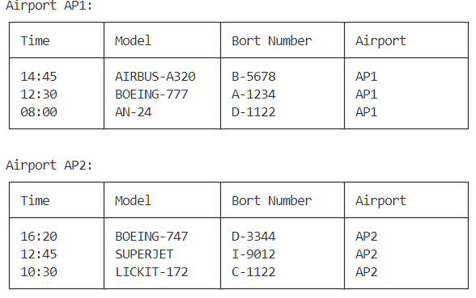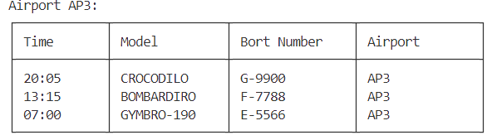

Вывод: Программа обработала данные корректно. Тест пройден.

##### Тест №2

Цель: Проверить обработку данных с лишними пробелами в полях.

###### Исходные данные:

Файл: test2.txt

###### 12:30,BOEING-747,A-1234,AP1

###### 08:15,AIRBUS-A320,B-5678,AP2

###### 23:59, LIRILI-172 , C-9999, AP3

###### 23:00, LARILA-172 , C-8888, AP3

###### 20:00, Sahur-911 , b-1000, AP3

###### Ожидаемый результат:

Аэродром AP1

| Time | Model | Bort Number | Airport |
| --- | --- | --- | --- |
| 12:30 | BOEING-747 | A-1234 | AP1 |

Аэродром AP2

| Time | Model | Bort Number | Airport |
| --- | --- | --- | --- |
| 08:15 | AIRBUS-A320 | B-5678 | AP2 |

Аэродром AP3

| Time | Model | Bort Number | Airport |
| --- | --- | --- | --- |
| 23:59 | LIRILI-172 | C-9999 | AP3 |
| 23:00 | LARILA-172 | C-8888 | AP3 |
| 20:00 | SAHUR-911 | B-1000 | AP3 |

###### Полученный результат:

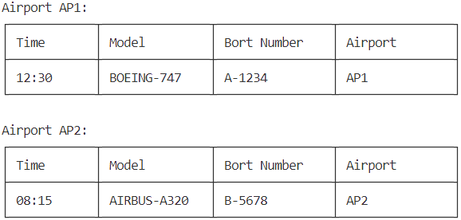 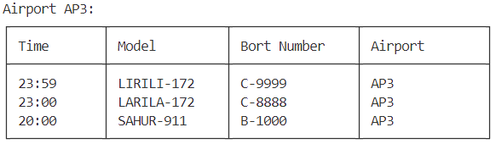

Вывод: Программа корректно обработала данные, игнорируя лишние поля. Тест пройден.

Тест №3

Цель: Проверить обработку времени 23:59.

###### Исходные данные:

Файл: test3.txt

23:59,CONCORDE,C-9999,AP3

12:30,Boeing-777,A-1234,AP1

###### Ожидаемый результат:

Аэродром AP1

| Time | Model | Bort Number | Airport |
| --- | --- | --- | --- |
| 12:30 | BOEING-777 | A-1234 | AP1 |

Аэродром AP2

| Time | Model | Bort Number | Airport |
| --- | --- | --- | --- |
| 16:20 | BOEING-747 | D-3344 | AP2 |
| 12:45 | SUPERJET | I-9012 | AP2 |
| 10:30 | LICKIT-172 | C-1122 | AP2 |

Аэродром AP3

| Time | Model | Bort Number | Airport |
| --- | --- | --- | --- |
| 23:59 | CONCORDE | C-9999 | AP3 |
| 20:05 | CROCODILO | G-9900 | AP3 |
| 13:15 | BOMBARDIRO | F-7788 | AP3 |
| 07:00 | GYMBRO-190 | E-5566 | AP3 |

###### Полученный результат:

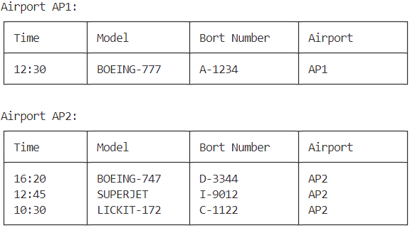 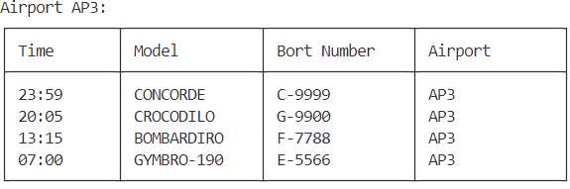

Вывод: Граничное время обработано корректно. Тест пройден.

##### Тест №4

Цель: Проверить обработку времени 00:00 и минимальных данных.

###### Исходные данные:

Файл: test4.txt

00:00,MINI-JET,A-0000,AP1

###### Ожидаемый результат:

Аэродром AP1

| Time | Model | Bort Number | Airport |
| --- | --- | --- | --- |
| 12:30 | BOEING-777 | A-1234 | AP1 |
| 00:00 | MINI-JET | A-0000 | AP1 |

###### Полученный результат:

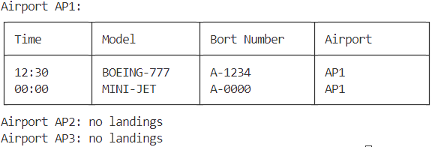

Вывод: Минимальные значения обработаны без ошибок. Тест пройден.

##### Тест №5

Цель: Проверить вывод сообщения no landings для аэродрома без данных.

###### Исходные данные:

Файл: test5.txt

“Пустой Файл”

###### Ожидаемый результат:

Airport AP1: no landings

Airport AP2: no landings

Airport AP3: no landings

###### Полученный результат:

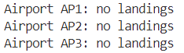

Вывод: Программа корректно обработала отсутствие данных. Тест пройден.

##### Тест №6

Цель: Проверить вывод значений в таблице с дефисами.

###### Исходные данные:

Файл: test5.txt

###### 10:00,BOEING-747-MAX,C-9999,AP3

###### 15:30,SUPERJET-100,D-8888,AP2

###### Ожидаемый результат:

Airport AP1: no landings

Airport AP2: no landings

Airport AP3: no landings

###### Полученный результат:

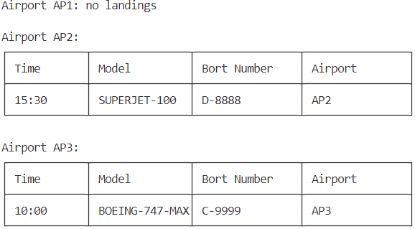

Вывод: Программа корректно обработала отсутствие данных. Тест пройден.

# Вывод